Міністерство освіти і науки України

Національний технічний університет України „КПІ”

Факультет інформатики та обчислювальної техніки

Кафедра автоматизованих систем обробки

інформації та управління

Компоненти Програмної Інженерії

**ЗВІТ**

з лабораторної роботи № 1

на тему :

„ ІНСТРУМЕНТАЛЬНА ПЛАТФОРМА ECLIPSE PROCESS

FRAMEWORK COMPOSER”

|  |  |  |  |  |
| --- | --- | --- | --- | --- |
| **Виконав**  **студент** |  | *ІП-63 Шелудько Дмитро Максимович* |  |  |
|  |  | (№ групи, прізвище, ім’я, по батькові ) |  |  |
|  |  |  |  |  |
| **Прийняв** |  | *викл. Вітковська Ірина Іванівна* |  |  |
|  |  | (посада, прізвище, ім’я, по батькові ) |  |  |

Київ 2018

Eclipse Process Framework (EPF) - це проект з відкритим вихідним кодом, яким управляє Фонд Eclipse. У цього є дві мети:

* Надавати розширяєму структуру і зразкові інструменти для розробки програмного забезпечення - метод і процес створення, управління бібліотекою, настройки та публікації процесу
* Надавати приблизний і розширюваний контент процесу для цілого ряду процесів розробки та управління програмними засобами, що підтримують ітеративний, гнучкий і інкрементний процес розробки і застосовних до широкого набору платформ і додатків для розробки

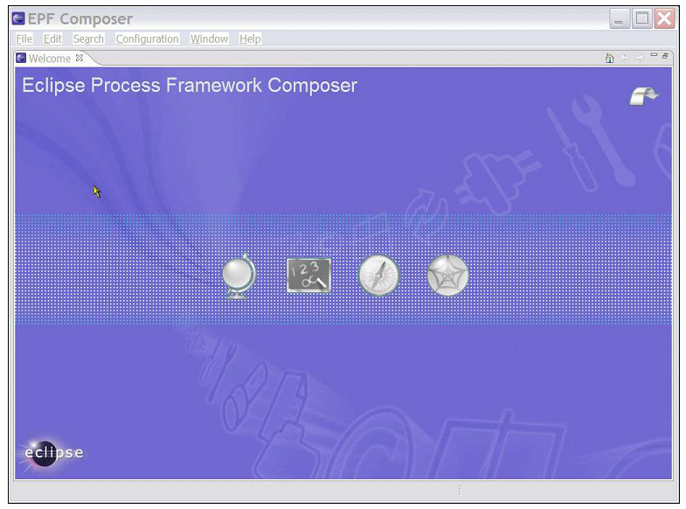

Екран вітання EPF

Натискання на стрілку у верхньому правому куті приведе вас безпосередньо до робочого середовища.

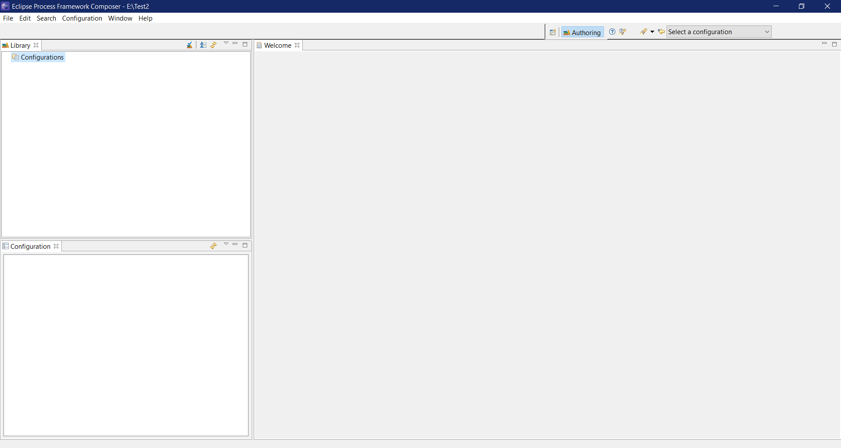

Робочий стіл EPF

Є кілька варіантів роботи з EPF для створення власної документації процесу: Створення свого контенту з нуля. Використання існуючої бібліотеки вмісту та змінювання її вмісту.

Встановлюючи вже створені елементи методу, змінюючи та розширюючи вміст, автори можуть створювати описані процеси, які відповідають їхньому середовищу, без необхідності починати з нуля.

Бібліотека - це контейнер для плагінів методу та визначень конфігурації методу. Всі елементи методу зберігаються в бібліотеці.

Найбільш фундаментальним принципом в EPF Composer є відокремлення багаторазового вмісту основного методу від його застосування в процесах. Method Content описує, що має бути зроблено; необхідні необхідні навички та покрокові пояснення щодо того, як досягнуті конкретні цілі розвитку. Ці описи вмісту методу не залежать від життєвого циклу розробки. Process описує життєвий цикл розвитку. Процеси беруть елементи вмісту методу та пов'язують їх з напівпорядкованими послідовностями, які підбираються до певних типів проектів.

Вибір проекту в EPF Composer

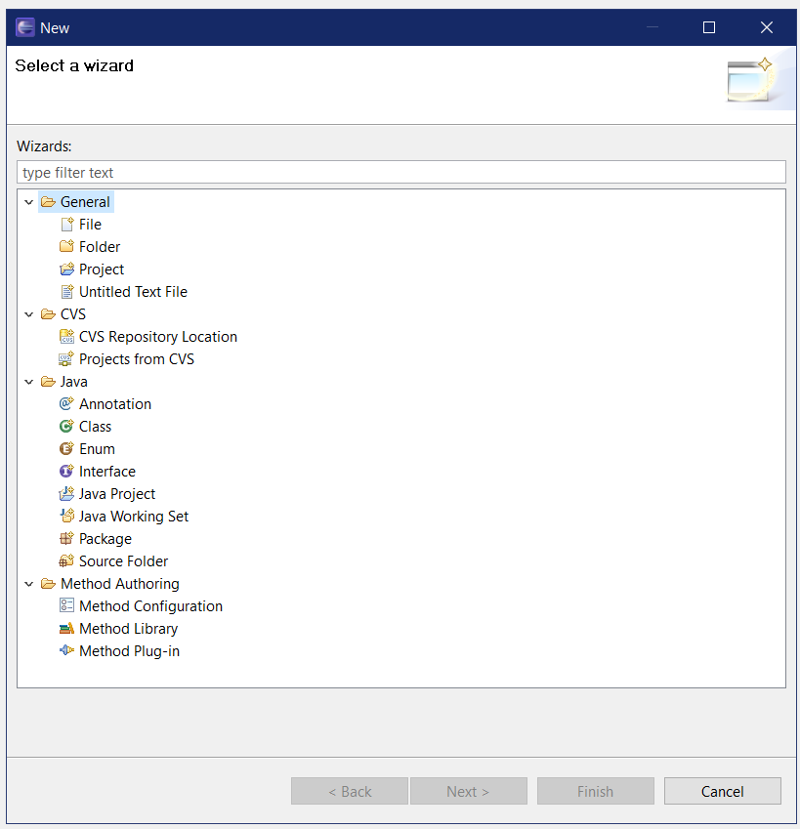

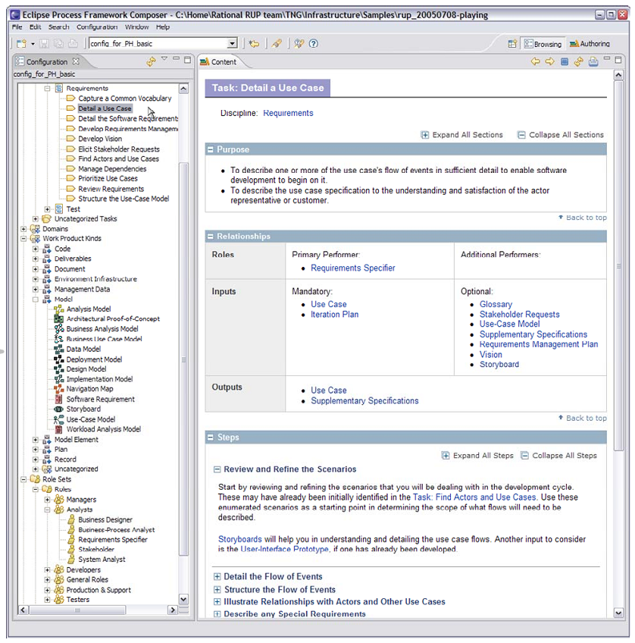

Зміст методу можна знайти в книгах та публікаціях про методики розробки програмного забезпечення. Eclipse Process Framework Composer виражає вміст методу, використовуючи такі поняття, як завдання, ролі, робочі продукти та керівництво. Цей малюнок наводить приклад того, як задачі представлені в EPF.

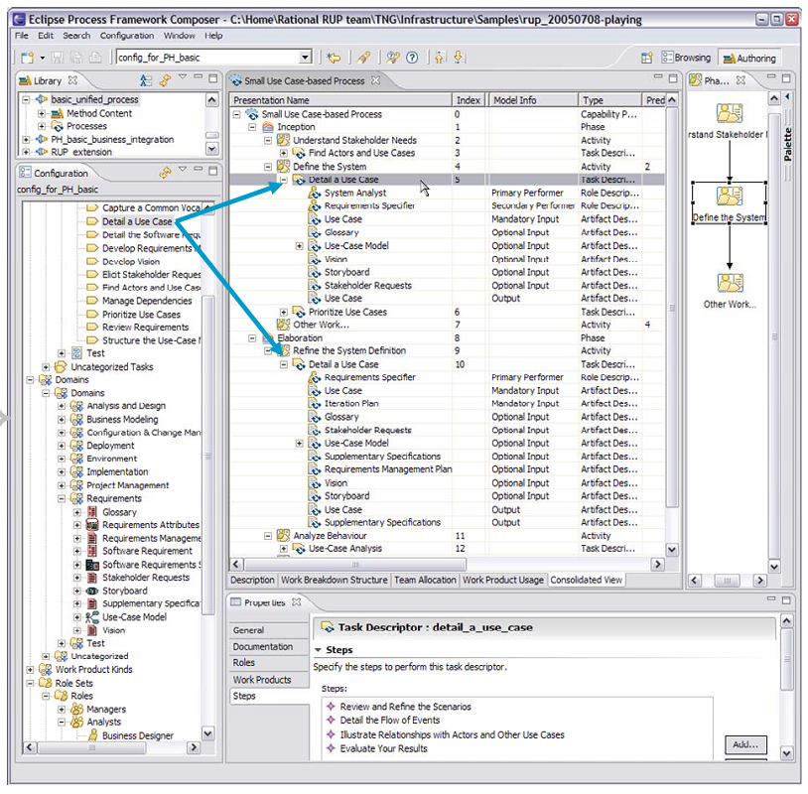

Процеси виражаються як робочі процеси або структури розбиття у програмі Eclipse Process Framework Composer. Вони використовують вміст методу та визначають, як застосовуються методи протягом всього життєвого циклу проекту, який вони описують.

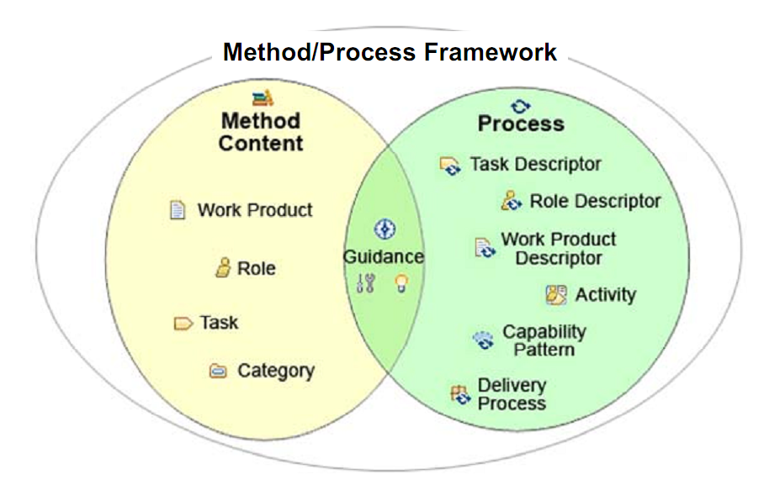

На рис. показано, як основні концепції Eclipse Process Framework пов'язані із змістом методу та відокремленням процесу, а також з тим, як об'єднати приклади цих понять для побудови Framework Process.

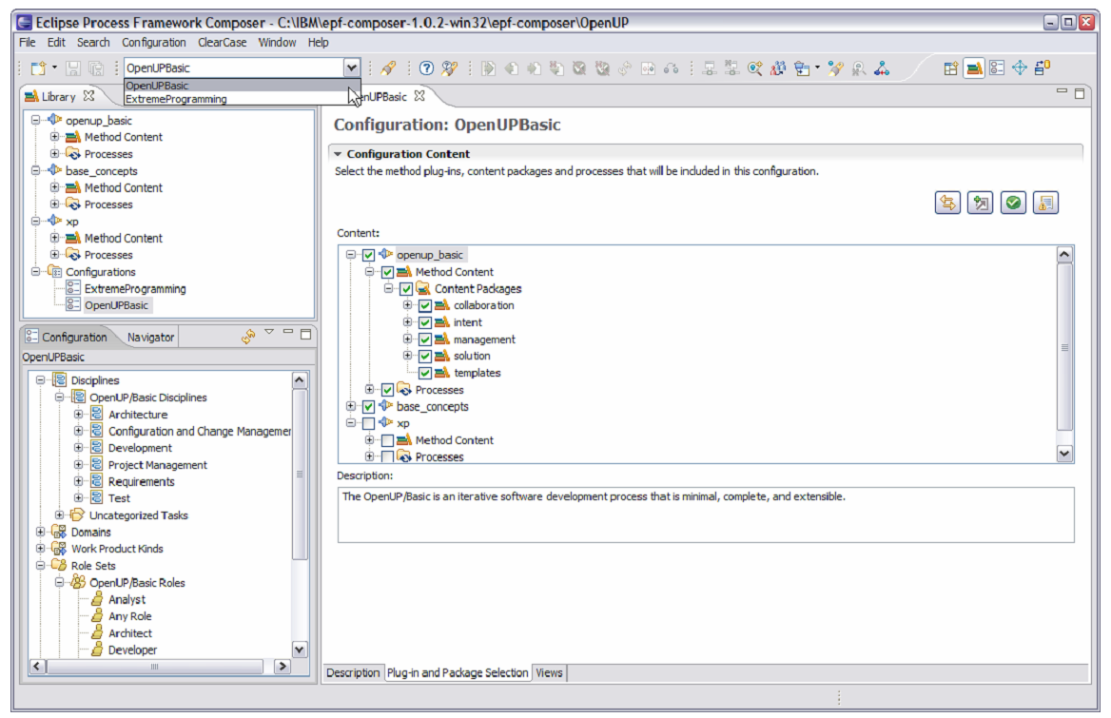Зміст методу в основному виражається за допомогою робочих продуктів, ролей, завдань та керівництва.

Налаштування процесів та вмісту методів, вибираючи або вимикаючи пакети методів, на які посилаються або не посилаються процеси. Можна створити декілька конфігурацій методів, що визначають фільтри, у загальній бібліотеці методів в EPF Composer.

# 

Два способи з двома різними моделями життєвого циклу, що застосовують однакові шаблони можливостей та вміст методу.

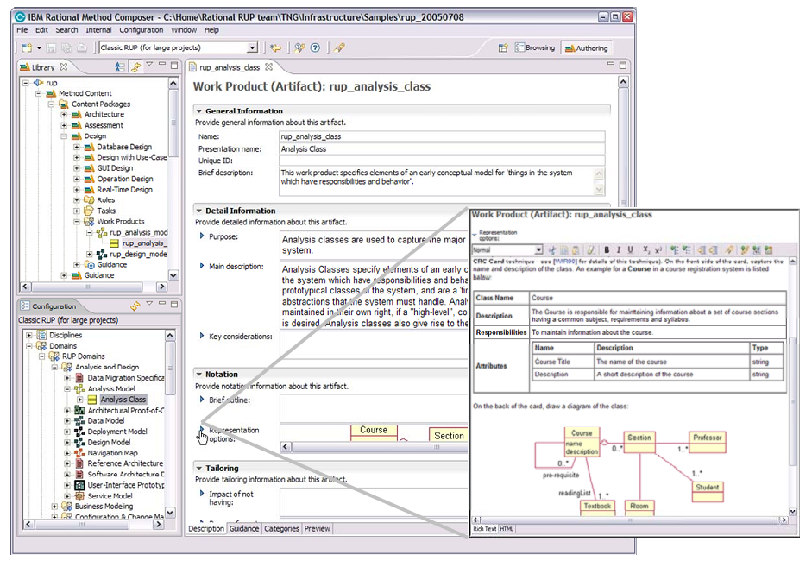

Редактор на робочого продукту на основі форми. Кожне поле форми можна розширити у форматі повнорозмірного текстового редактора, який дозволяє форматувати текст, працювати з таблицями, включати зображення тощо.